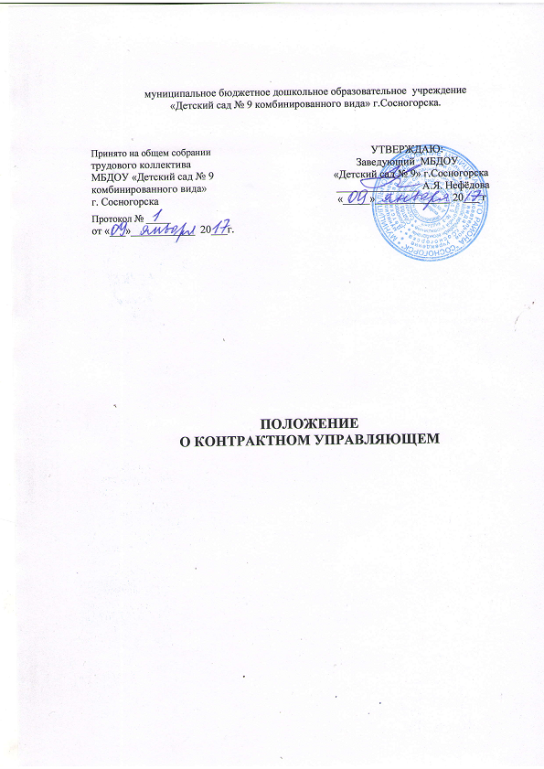
  - Настоящее Положение о контрактном управляющем (далее — Положение) МБДОУ «Детский сад № 9» г.Сосногорска (далее – МБДОУ)устанавливает правила организации деятельности контрактного управляющего при планировании и осуществлении закупок товаров, работ, услуг для обеспечения муниципальных нужд МБДОУ «Детский сад № 9» г.Сосногорска
  - Должность контрактного управляющего создается в целях обеспечения планирования и осуществления муниципальным заказчиком в соответствии с частью 1 статьи 15 Федерального закона от 5 апреля 2013 г. N 44-ФЗ «О контрактной системе в сфере закупок товаров, работ, услуг для обеспечения государственных и муниципальных нужд» (Собрание законодательства Российской Федерации, 2013, N 14, ст. 1652; N 27, ст. 3480) (далее — Федеральный закон) закупок товаров, работ, услуг для обеспечения государственных или муниципальных нужд (далее — закупка).
  - Заведующий учреждения назначает контрактного управляющего при условии если, совокупный годовой объем закупок которых в соответствии с планом-графиком закупок (далее — план-график) не превышает 100 млн. рублей.
  - Контрактный управляющий в своей деятельности руководствуется Конституцией РФ, Федеральным законом, гражданским законодательством Российской Федерации, бюджетным законодательством Российской Федерации, нормативными правовыми актами о контрактной системе в сфере закупок товаров, работ, услуг для обеспечения государственных и муниципальных нужд, в том числе настоящим Положением, иными нормативными правовыми актами Российской Федерации, положением (регламентом) о контрактном управляющем Заказчика.
  - Основными принципами функционирования контрактного управляющего при планировании и осуществлении закупок являются:
*- привлечение квалифицированных специалистов, обладающих теоретическими и практическими знаниями и навыками в сфере закупок;
*- свободный доступ к информации о совершаемых контрактным управляющим действиях, направленных на обеспечение муниципальных нужд, в том числе способах осуществления закупок и их результатах;
*- заключение контрактов на условиях, обеспечивающих наиболее эффективное достижение заданных результатов обеспечения муниципальных нужд;
*- достижение Заказчиком заданных результатов обеспечения муниципальных нужд.
  - Настоящим Положением установлено, что контрактный управляющий может быть членом комиссии по осуществлению закупок Заказчика.
  - Контрактный управляющий, а также лицо, замещающее контрактного управляющего на период отсутствия последнего в случае временной нетрудоспособности, командировки или отпуска, назначаются директором учреждения.
  - Контрактный управляющий должен иметь высшее образование или дополнительное профессиональное образование в сфере закупок.
  - Порядок действий контрактного управляющего для осуществления своих полномочий, а также порядок взаимодействия контрактного управляющего с другими подразделениями учреждения, комиссией по осуществлению закупок определяется положением (регламентом), утвержденное соответствии с настоящим Положением.

2. Функции и полномочия контрактного управляющего

Контрактный управляющий осуществляет следующие функции и полномочия:

1) при планировании закупок :
*- разрабатывает план закупок, осуществляет подготовку изменений для внесения в план закупок, размещает в единой информационной системе план закупок и внесенные в него изменения;
*- организует утверждение плана закупок, плана-графика;

*- размещает планы закупок на сайтах Заказчика в информационно- телекоммуникационной сети «Интернет» (при наличии таких сайтов), а также опубликовывает в любых печатных изданиях в соответствии с частью 10 статьи 17 Федерального закона;
*- обеспечивает подготовку обоснования закупки при формировании плана закупок;
*- разрабатывает план-график, осуществляет подготовку изменений для внесения в план-график, размещает в единой информационной системе план-график и внесенные в него изменения;
*- определяет и обосновывает начальную (максимальную) цену контракта, цену контракта, заключаемого с единственным поставщиком (подрядчиком, исполнителем) при формировании плана-графика закупок.

2) при определении поставщиков (подрядчиков, исполнителей):

*- с 01 января совместно с уполномоченным органом выбирает способ определения поставщика (подрядчика, исполнителя)
*- обеспечивает направление необходимых документов для заключения контракта с единственным поставщиком (подрядчиком, исполнителем) по результатам несостоявшихся процедур определения поставщика в установленных Федеральным законом случаях в соответствующие органы, определенные пунктом 25 части 1 статьи 93 Федерального закона;
*- обосновывает в документально оформленном отчете невозможность или нецелесообразность использования иных способов определения поставщика (подрядчика, исполнителя), а также цену контракта и иные существенные условия контракта в случае осуществления закупки у единственного поставщика (подрядчика, исполнителя) для заключения контракта;
*- обеспечивает заключение контрактов;
*- организует включение в реестр недобросовестных поставщиков (подрядчиков, исполнителей) информации об участниках закупок, уклонившихся от заключения контрактов.

3) при исполнении, изменении, расторжении контракта:

*- совместно с ответственным лицом, предусмотренным п. 3.1.22. Порядка планирования, осуществления и контроля, за осуществлением закупок товаров, работ, услуг для обеспечения муниципальных нужд, контролирует своевременность и полноту объема поставки товара, выполненной работы (ее результатов), оказанной услуги, а также отдельных этапов поставки товара, выполнения работы, оказания услуги;
*- контролирует оплату поставленного товара, выполненной работы (ее результатов), оказанной услуги, а также отдельных этапов исполнения контракта;
*- взаимодействует с поставщиком (подрядчиком, исполнителем) при изменении, расторжении контракта, применяет меры ответственности, в том числе направляет поставщику (подрядчику, исполнителю) требование об уплате неустоек (штрафов, пеней) в случае просрочки исполнения поставщиком (подрядчиком, исполнителем) обязательств (в том числе гарантийного обязательства), предусмотренных контрактом, а также в иных случаях неисполнения или ненадлежащего исполнения поставщиком (подрядчиком, исполнителем) обязательств, предусмотренных контрактом, совершает иные действия в случае нарушения поставщиком (подрядчиком, исполнителем) условий контракта;
*- организует проведение экспертизы поставленного товара, выполненной работы, оказанной услуги, привлекает экспертов, экспертные организации в случаях, предусмотренных Федеральным законом;
*- в случае необходимости обеспечивает создание приемочной комиссии не менее чем из пяти человек для приемки поставленного товара, выполненной работы или оказанной услуги, результатов отдельного этапа исполнения контракта;
*- подготавливает документ о приемке результатов отдельного этапа исполнения контракта, а также поставленного товара, выполненной работы или оказанной услуги;
*- размещает в единой информационной системе или до ввода в эксплуатацию указанной системы на официальном сайте РФ в информационно-телекоммуникационной сети «Интернет» для размещения информации о размещении заказов на поставки товаров, выполнение работ, оказание услуг отчет, содержащий информацию об исполнении контракта, о соблюдении промежуточных и окончательных сроков исполнения контракта, о ненадлежащем исполнении контракта (с указанием допущенных нарушений) или о неисполнении контракта и о санкциях, которые применены в связи с нарушением условий контракта или его неисполнением, об изменении или о расторжении контракта в ходе его исполнения, информацию об изменении контракта или о расторжении контракта, за исключением сведений, составляющих государственную тайну;
*- организует включение в реестр недобросовестных поставщиков (подрядчиков, исполнителей) информации о поставщике (подрядчике, исполнителе), с которым контракт был расторгнут по решению суда или в связи с односторонним отказом Заказчика от исполнения контракта;
*- составляет и размещает в единой информационной системе отчет об объеме закупок у субъектов малого предпринимательства, социально ориентированных некоммерческих организаций.

Контрактный управляющий осуществляет иные полномочия, предусмотренные Федеральным законом, в том числе:

*- организует в случае необходимости консультации с поставщиками (подрядчиками, исполнителями) и участвует в таких консультациях в целях определения состояния конкурентной среды на соответствующих рынках товаров, работ, услуг, определения наилучших технологий и других решений для обеспечения государственных и муниципальных нужд;
*- организует обязательное общественное обсуждение закупки товара, работы или услуги, по результатам которого в случае необходимости осуществляет подготовку изменений для внесения в планы закупок, планы-графики, документацию о закупках или обеспечивает отмену закупки в случаях, предусмотренных Федеральным законом;
*- принимает участие в утверждении требований к закупаемым Заказчиком отдельным видам товаров, работ, услуг (в том числе предельным ценам товаров, работ, услуг) и (или) нормативным затратам на обеспечение функций Заказчика и размещает их в единой информационной системе;
*- участвует в рассмотрении дел об обжаловании действий (бездействия) Заказчика, в том числе обжаловании результатов определения поставщиков (подрядчиков, исполнителей), и осуществляет подготовку материалов для осуществления претензионной работы;
*- осуществляет проверку банковских гарантий , поступивших в качестве обеспечения исполнения контрактов, на соответствие требованиям Федерального закона;
*- информирует в случае отказа Заказчика в принятии банковской гарантии об этом лицо, предоставившее банковскую гарантию, с указанием причин, послуживших основанием для отказа;
*- организует осуществление уплаты денежных сумм по банковской гарантии в случаях, предусмотренных Федеральным законом;
*- организует возврат денежных средств, внесенных в качестве обеспечения исполнения заявок или обеспечения исполнения контрактов.

В целях реализации функций и полномочий, указанных в пунктах 11, 12 настоящего Положения, контрактный управляющий обязан соблюдать обязательства и требования, установленные Федеральным законом, в том числе:

*- не допускать разглашения сведений, ставших ему известными в ходе проведения процедур определения поставщика (подрядчика, исполнителя), кроме случаев, прямо предусмотренных законодательством Российской Федерации;
*- не проводить переговоров с участниками закупок до выявления победителя определения поставщика (подрядчика, исполнителя), кроме случаев, прямо предусмотренных законодательством Российской Федерации;
*- привлекать в случаях, в порядке и с учетом требований, предусмотренных действующим законодательством Российской Федерации, в том числе Федеральным законом, к своей работе экспертов, экспертные организации;

Контрактный управляющий осуществляет иные полномочия, предусмотренные Федеральным законом.

3. Ответственность контрактного управляющего
Любой участник закупки, а также осуществляющие общественный контроль общественные объединения, объединения юридических лиц в соответствии с законодательством Российской Федерации имеют право обжаловать в судебном порядке или в порядке, установленном Федеральным законом, в контрольный орган в сфере закупок действия (бездействие) контрактного управляющего, если такие действия (бездействие) нарушают права и законные интересы участника закупки.

